zscam_client双目使用说明

1. **适配版本**

20210303a，请将双目升级到该版本。

1. **连接双目**

1.双击zscam_client.exe，打开界面。

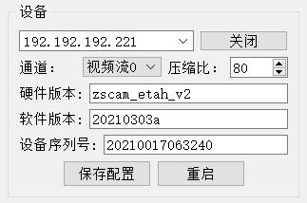

2.选择“双目摄像机”/“设备”下列出的IP，”通道”选择“视频流0”点击“连接”。

3.等待一会后， 读取到相关设备信息，包括“硬件版本”，“软件版本”， “设备序列号”等，确认相关信息是否正确。

4.将画面选择“通道0”，能够正常显示类似如下视频，则连接成功。

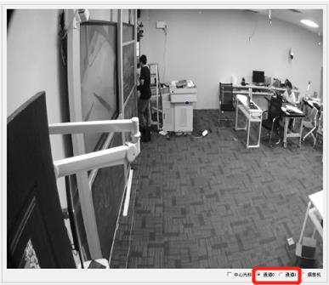

1. **修改设备网络地址**

1.双目默认的网络配置是一样，当局域网内存在多个双目时，可能会导致网络冲突，因此，需要确认或修改双目的网络配置。

2.将输入法切换成英文，网络参数的标点符号都是英文的，如果输入中文的标点，会导致设置失败。

3.在“系统设置”/“网络配置”中修改IP，Netmask，Gateway，Mac地址，UDP IP，UDP PORT等。其中，IP，Gateway，UDP IP的前三位是一样的，例如都是192.192.192。UDP目标IP和端口PORT根据实际情况填写，如果没有使用相关功能，可以忽略。

4.修改后点击“设置”。如果提示“网络参数设置失败”或者客户端软件崩溃，切勿重启双目。可重启客户端软件。重新连接双目，重新填写正确的网络参数，再次点击“设置”。直到系统提示“网络参数设置成功，重启设备生效”，点击“OK”。如果一直不能正确设置网络参数，请联系客服，切勿重启设备，切记。

5.点击“重启”重启设备。点击前请确认设备栏的IP是想要重启双目的IP。

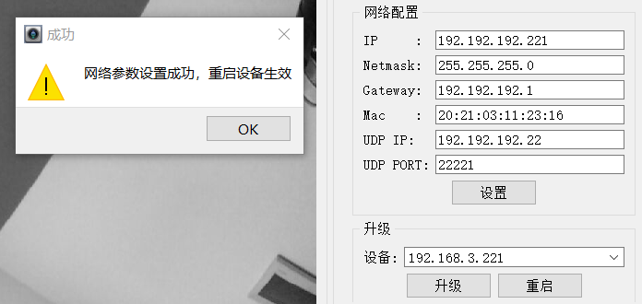

1. **确认双目是否正常**

1.按照下图选择算法模式

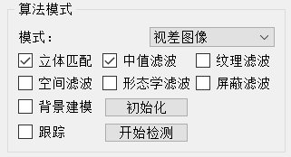

2.确认视频画面类似下图所示，“通道1”的图像比较均匀，没有满屏的乱码。

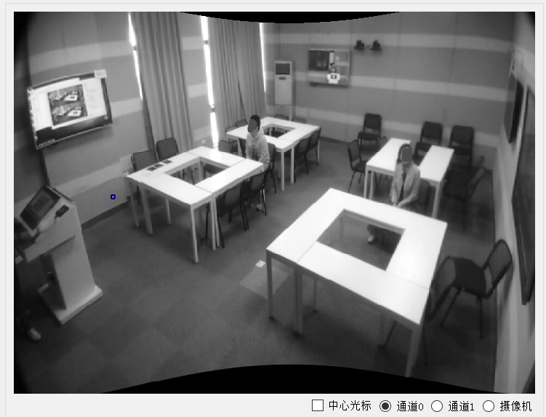

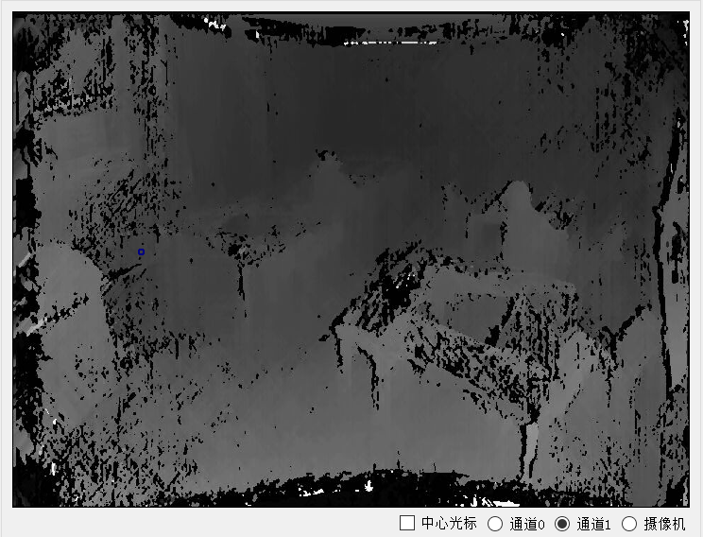

1. **确认空间滤波参数**

1.勾选“双目摄像机”/“算法模式”/“空间滤波”算法。

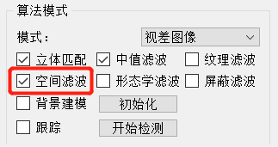

2.勾选“双目参数”/“空间滤波”/“显示效果”。

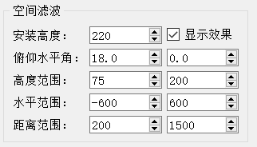

3.测量双目左眼距离地面的高度（单位：厘米），填入“双目参数”/“空间滤波”/“安装高度”。一般范围是200~250厘米。

4.将“双目摄像机”/“陀螺仪测量”中读取到的俯仰角和水平角填入到“双目参数”/“空间滤波”/“俯仰水平角”中。俯仰角的范围一般在15~30度。水平角的范围一般是-3~3度。由于陀螺仪传感器的测量误差较大，这两个参数需要根据实际情况进行调整。参考下一节的“调整检测平面”。

5.设置“高度范围”为75和200，表示检测高度为75厘米到200厘米范围内的目标。需要根据实际学生高度进行适当调整。

6.设置“水平范围”为-600和600，表示以双目视线为基准，检测左右各600厘米范围内的目标。需要根据实际教室宽度进行适当调整。

7.设置“距离范围”为200和1500，表示检测距离双目200厘米和1500厘米范围内的目标。需要根据实际教室长度进行适当调整。

1. **调整检测平面**

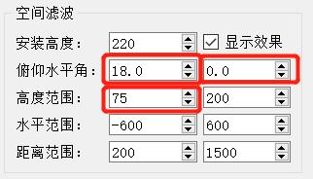

1.勾选“双目参数”/“空间滤波”/“显示效果”。

2.如果检测平面过低或者过高，调整“高度范围”的下限。一般设置为教室内坐立学生的高度值。截图中的高度范围下限是75.

3.如果检测平面前高后低或者前低后高，调整俯仰角，适当增大或者减小。截图中的俯仰角是26.6。

4.如果检测平面左高右低，或者左低右高，调整水平角，适当增大或者减小。截图中的俯仰角是-3.5。

在视频“通道0”观察实时调整效果。

调整的技巧是观察物体与检测平面的相交线。尽量使其与地面成平行关系，且处于同一高度。

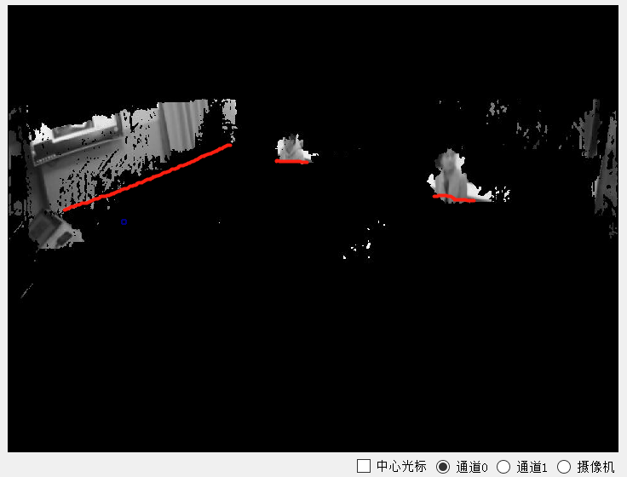

**红线是检测平面与物体相交的线，高度大约都是130厘米**

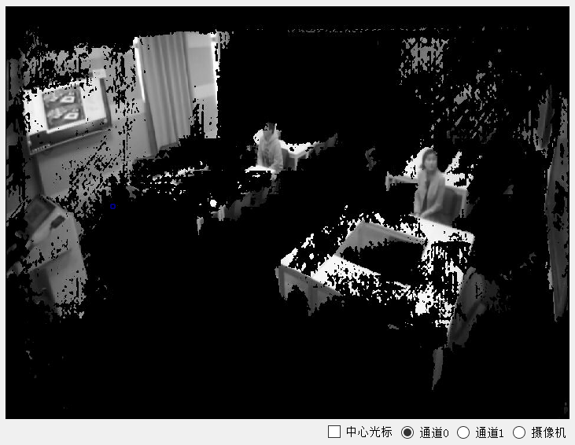

**检测平面过低，增大“高度范围”下限**

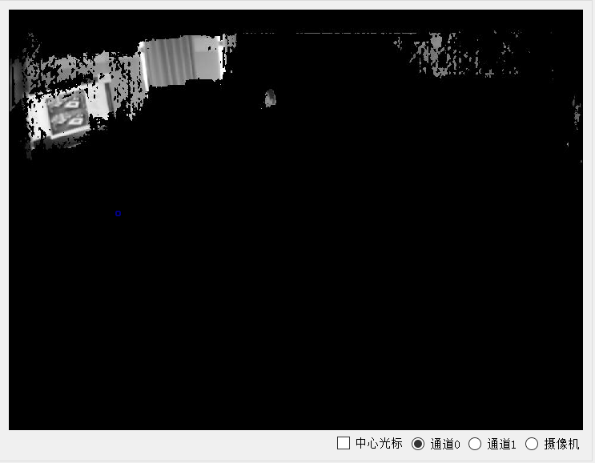

**检测平面过高，减小“高度范围”下限**

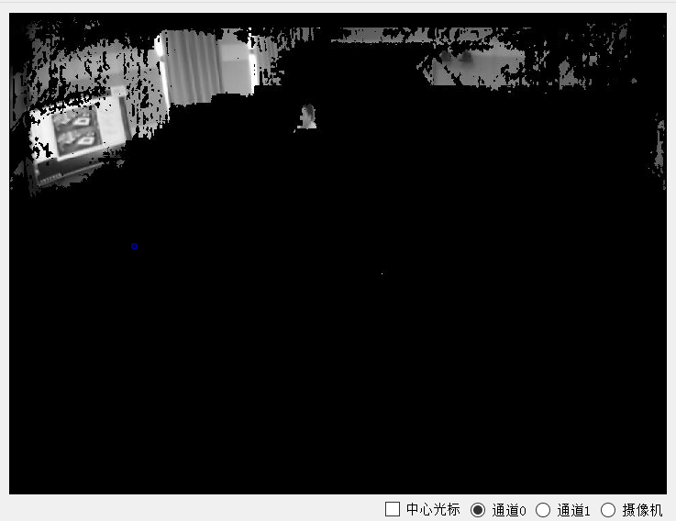

**检测平面前低后高，减小“俯仰角”**

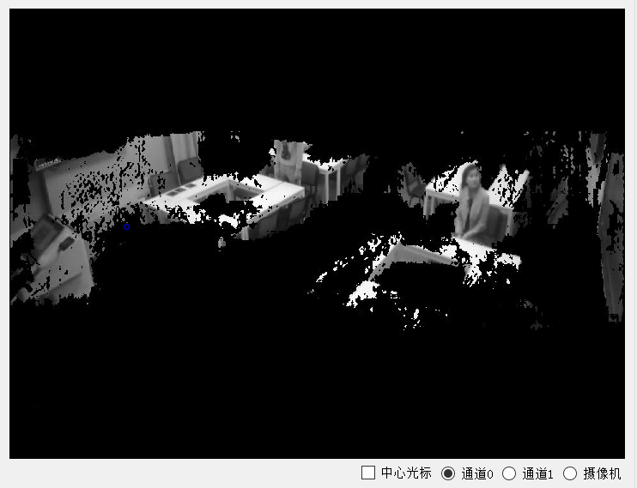

**检测平面前高后低，增大“俯仰角”**

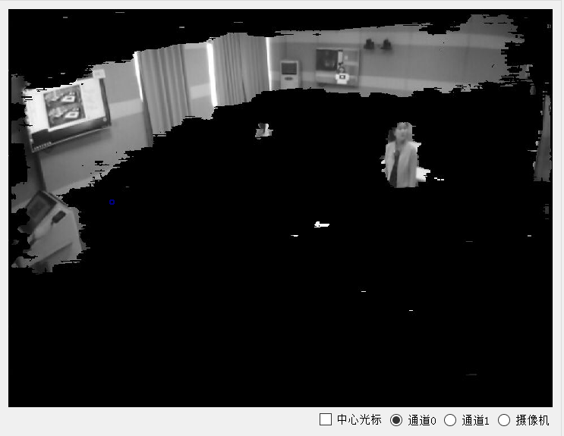

**检测平面左低右高，增大“水平角”**

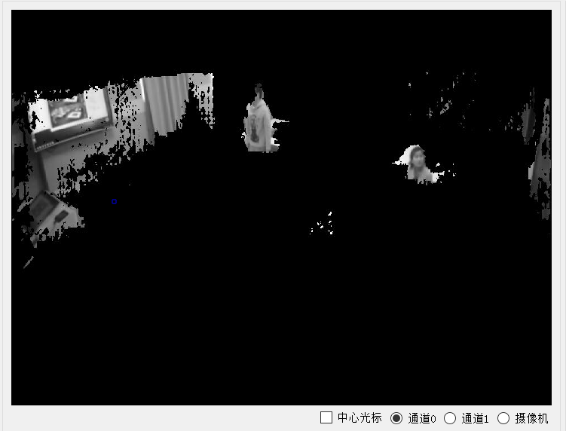

**检测平面左高右低，减小“水平角”**

1. **设置低纹理滤波**

1.勾选“双目摄像机”/“算法模式”中的“纹理滤波”和“形态学滤波”。

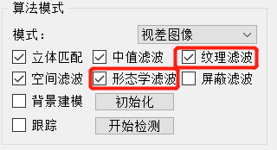

2.设置“双目参数”/“纹理滤波”/“纹理阈值”为10，该参数的范围一般是8~20.越大过滤效果越强，但损失的信息越多。

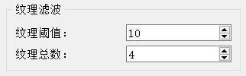

3.设置“双目参数”/“纹理滤波”/“纹理总数”为4，一般不修改该参数。

1. **设置屏蔽区域**

1.勾选“双目摄像机”/“算法模式”/“屏蔽滤波”。

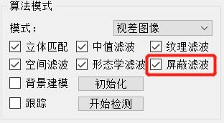

2.不勾选“双目参数”/“空间滤波”/“显示效果”。

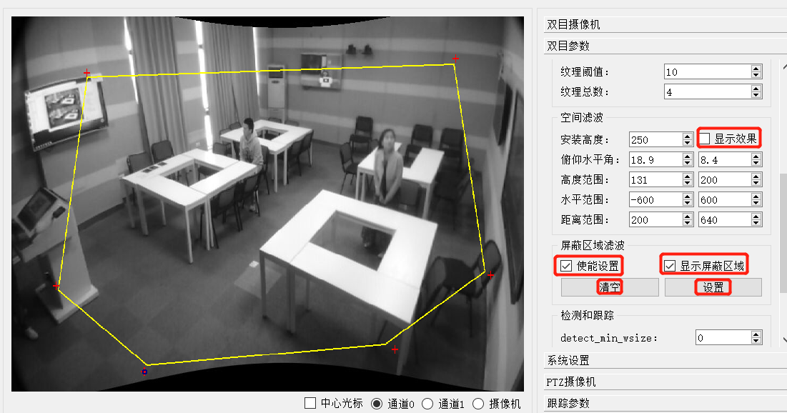

3.勾选“双目参数”/“屏蔽区域滤波”/“使能设置”和“显示屏蔽区域”。

4.用鼠标依次顺时针点击画面，形成多个红色点，框住学生或者老师区域。

5.点击“设置”，下发屏蔽区域框参数。

6.如果对设置的效果不满意，可以点击“清空”，重新绘制。

1. **设置背景建模参数**

1.勾选“双目摄像机”/“算法模式”/“背景建模”。

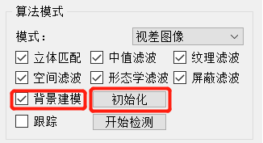

2.等待一会后，“通道1”画面变成全黑。如果还有其他目标，可以点击“初始化”，重新采集一次背景。

3.设置“双目参数”/“背景建模”/“空间距离”为30，该参数的范围一般是10~100，数值越小，检测的能力越强，漏检测越少；但抗干扰的能力越差，误检测越多。建议在验收时设置适当较小值，以检测更大的范围；在实际交付使用时设置适当较大值，达到更好的稳定性。

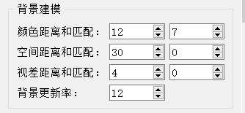

1. **设置检测跟踪**

1.勾选“双目摄像机”/“算法模式”/“跟踪”，点击“双目摄像机”/“算法模式”/“开始检测”。

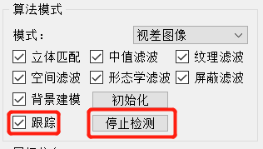

2.勾选“双目摄像机”/“目标信息”/“教室坐标系”。当出现目标时，会实时显示跟踪框和目标信息。当勾选“教室坐标系”时，xtcm代表目标相对于双目的水平位置，ytcm代表目标的高度，ztcm代表目标距离双目的远近。

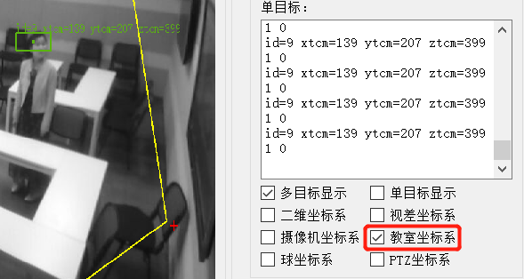

1. **保存参数**

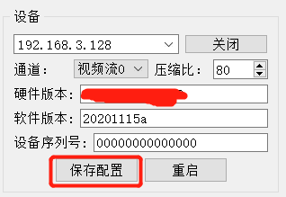

1.点击“双目摄像机”/“设备”/“保存配置”，将设置的相关参数进行保存。

1. **升级固件**

1.点击“系统设置”/“升级”，选择“设备”栏中出现的双目IP，比如192.168.3.221。

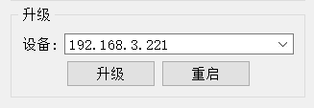

2.准备升级包。升级文件名称类似zscam_etah_v2_20210303a.zip。压缩包内包含2个文件，BOOT.BIN和image.ub。由于文件传输过程中存在损坏文件的情况。如果压缩包中没有这两个文件，说明不是正确的升级文件，不能进行升级，否则可能导致双目损坏。

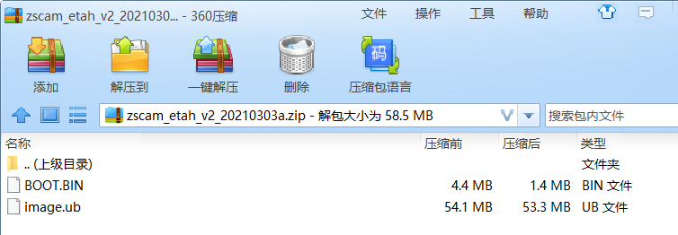

3.点击“升级”按钮，弹出文件选择框，选择.zip升级文件，点击“打开”，上传升级文件到双目。请务必确认选择了正确的升级文件。如果上传了错误的文件，上传失败或者软件崩溃，切勿重启双目，可以重启客户端软件，再一次上传正确的文件。可以重复多次上传文件，直到上传成功。

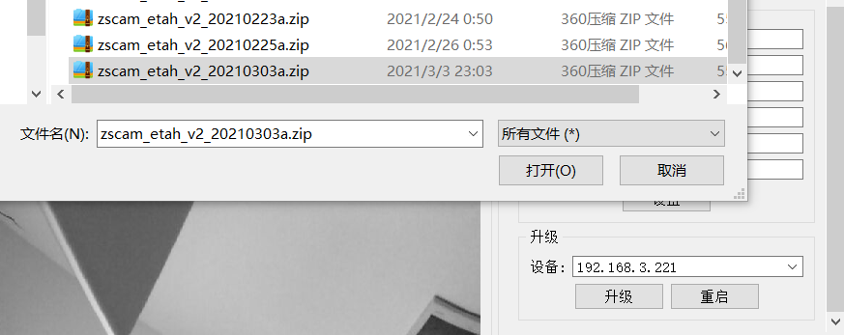

4.当上传进度条达到100%，提示“升级成功，请重启设备”时，点击“OK”按钮。请确认设备栏显示的IP是否正确，如果不正确，请选择想要重启双目对应的IP。点击“重启”按钮，重启双目。

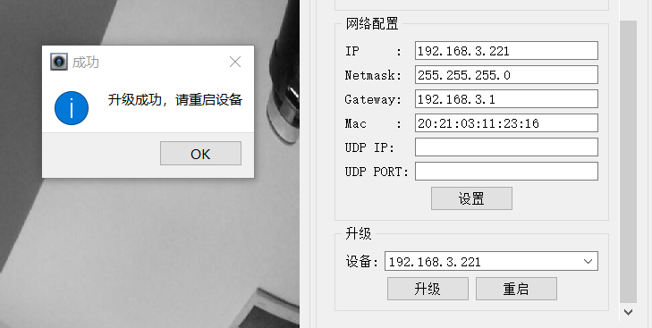

5.升级过程大约持续3~5分钟，升级过程中双目的信号指示灯会由熄灭到快速闪烁，再熄灭，然后缓慢闪烁，此时升级成功。注意，升级过程中不可以断电，否则，升级失败需要返厂维修。如果升级失败，双目的指示灯再升级过后5分钟内未重新闪烁，请联系客服，不要轻易断电重启双目，切记。

6.当双目指示灯重新闪烁时，客户端能够显示其IP，则双目升级成功。请重新连接双目，并检查双目参数是否处于默认参数。出厂默认双目参数如下：

